1. Instalación máquina virtual Ubuntu:



1. Escritorio de Ubuntu:

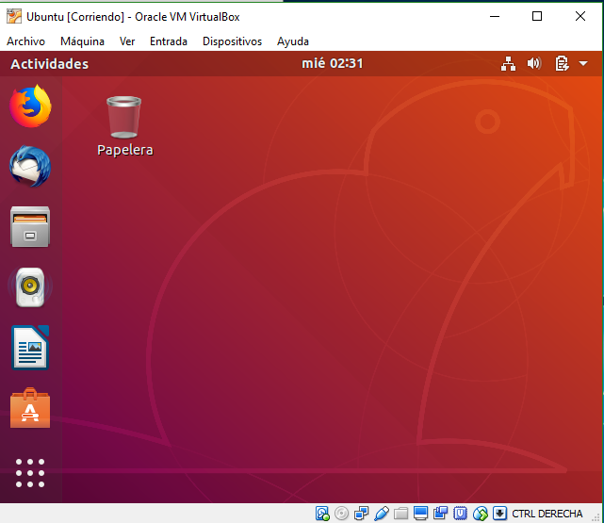

1. Actualizamos el “**apt**” índice del paquete:

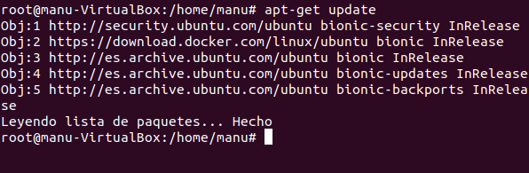

1. Instalamos la última versión de Docker:

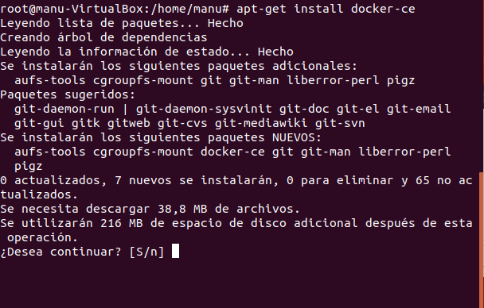

1. Luego añadimos repositorio.

